**ВНИМАНИЕ – БЕЛОКРЫЛКА! ВРЕД и МЕРЫ БОРЬБЫ.**

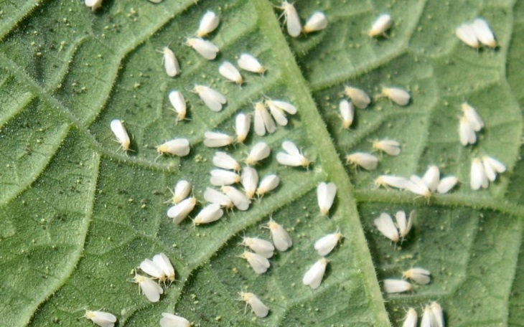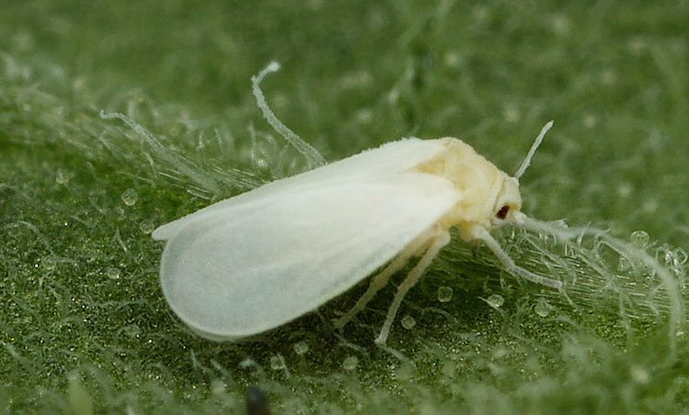

Белокрылка знакома не каждому садоводу. Счастливы те дачники, которые никогда не сталкивались с этим насекомым. Однако все чаще мы слышим и читаем о том, что белокрылка просто зверствует, причем не только в теплицах, но и в открытом грунте. Белокрылка может жить и дома, на комнатных цветах и цитрусовых.

Основной вред растениям наносят личинки белокрылки на разных стадиях своего развития. Они подобно тле активно высасывают соки из листьев растений. Причем на первом этапе роста личинки (бродяжки) способны перемещаться по веткам и выбирать наиболее вкусные для них побеги. В процессе питания они выделяют сахаристую липкую жидкость. Последнюю очень любят муравьи, также она может стать средой для размножения сажистых грибов, которые образуют черный налет, препятствующий прохождению солнечного света. Это в свою очередь приводит к снижению процессов фотосинтеза. Когда личинки готовы превратиться в бабочек, они становятся малоподвижными, бледно-зелеными и могут покрываться восковым налетом.

Активное высасывание личинками белокрылки соков растения приводит к замедлению его роста и развития. Этот факт должен насторожить любого огородника и заставить искать причину. К явным признакам поражения растений белокрылкой относят наличие на листьях:

* мелких мотыльков с белыми крыльями, которые разлетаются при встряхивании растения;
* скопления яиц и личинок разного возраста. Чаще они располагаются на внутренних частях листвы. В зависимости от стадии развития вредителей окраска меняется от желтоватой до бледно-зеленой;
* хлоротичных пятен желтого цвета и липкого налета медвяной росы (отходов жизнедеятельности белокрылки).

**Меры борьбы.**

* **Осенняя дезинфекция теплиц**. После сбора урожая все растительные остатки следует удалить, ведь на них могут остаться яйца и личинки, способные перезимовать и продолжить развитие весной. Также важными комплексными мероприятиями по борьбе с вредителями являются дезинфекция, глубокая перекопка почвы. Не стоит забывать об удалении сорняков вокруг теплиц.
* **Механические барьеры**. Активный лет белокрылок начинается в июне. Чтобы насекомые не проникли в теплицу или оранжерею, следует заранее позаботиться об установке на оконных и дверных проемах рам с мелкой сеткой.
* **Создание ловушек**. Для отлавливания взрослых особей можно применять липкие поверхности. Некоторые опытные огородники утверждают, что больше всего белокрылок привлекает желтый цвет.
* **Химические меры**. Обработки проводить средствами защиты растений согласно Государственному каталогу пестицидов и агрохимикатов разрешенных к применению на территории Российской Федерации:

**Актара, ВДГ** с нормой расхода 0,8 л/га. Внесение под корень или при капельном поливе. Расход рабочей жидкости 2500-5000л/га,

**Калаш ВРК 5мл/10 воды расход рабочей жидкости 10л на 100кв.**м.

**Командор ,ВКР 0,5-**1,5 л/га расход рабочей жидкости 1000-3000 л/га

**Конфидор, Экстра, ВДГ 0,15-**0,45 л/га рабочей жидкости 1000-3000 л/га

Специалисты отдела защиты растений

Филиала ФГБУ «Россельхозцентр»

по Саратовской области